A Forum Meccatronica il trasporto per l'Industria 4.0
La quinta edizione al CNH Industrial Village di Torino
Forum Meccatronica è una mostra-convegno ideata dal Gruppo Meccatronica di ANIE Automazione e realizzata in collaborazione con Messe Frankfurt Italia. Dopo il successo delle prime quattro edizioni, il quinto appuntamento dal titolo "L’esperienza manifatturiera italiana nel passaggio al 4.0: tecnologie e competenze" si svolgerà mercoledì 26 settembre 2018 presso il CNH Industrial Village di Torino.
Autorevoli figure del mondo industriale e accademico tracceranno il quadro della situazione e introdurranno le tematiche che saranno approfondite dai fornitori di tecnologie e soluzioni meccatroniche nel corso delle sessioni convegnistiche.
B&R presenterà sistemi di trasporto intelligenti e integrati che portano benefici indiscutibili in produzione in termini di flessibilità e prestazioni. Poichè ogni prodotto ha le proprie caratteristiche che lo rendono perfetto per differenti applicazioni, diventa importante confrontare diversi sistemi di trasporto intelligenti, discutendone i vantaggi in produzione, entrando nel dettaglio delle caratteristiche tecniche (meccaniche/dimensionali, elettriche, dinamiche, eccetera) che li rendono più indicati per le differenti applicazioni.
Qui trovi le Aziende Partner del Forum Meccatronica 2018.
Registrati subito all'evento!

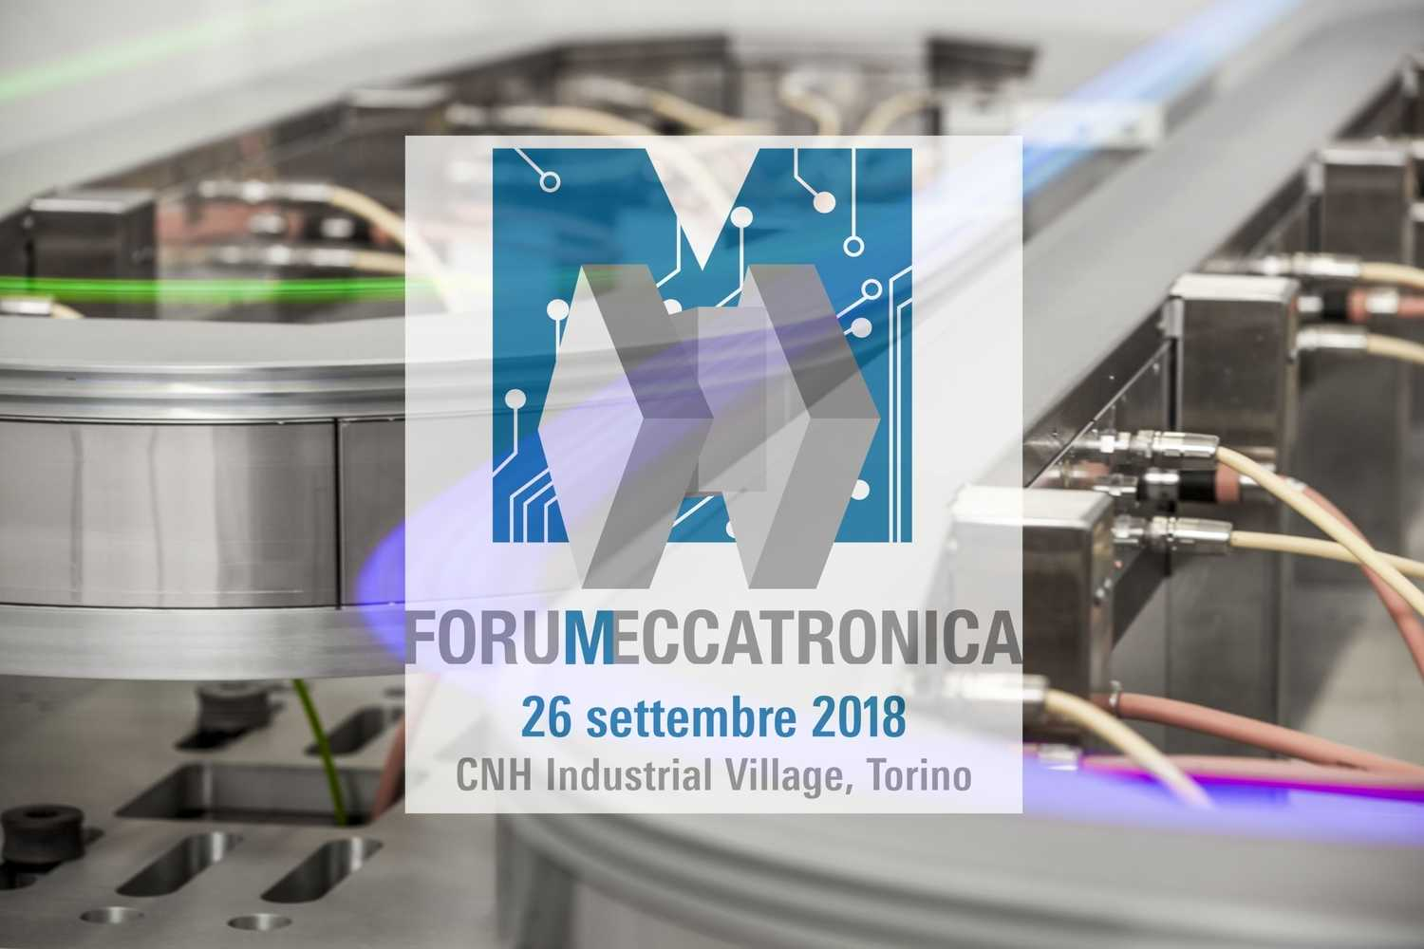
Forum Meccatronica 26 settembre 2018 - CNH Industrial Village di Torino

A proposito di B&R
B&R, una divisione del Gruppo ABB, è leader globale nell'automazione industriale con sede in Austria. B&R combina tecnologia all'avanguardia con ingegneria avanzata per fornire ai clienti, praticamente di ogni settore, soluzioni complete per l'automazione di macchine e fabbriche, controllo del movimento, HMI e tecnologia di sicurezza integrata. Con gli standard di comunicazione IoT industriale tra cui OPC UA, POWERLINK e openSAFETY, nonché il software Automation Studio, B&R ridefinisce costantemente il futuro dell'ingegneria dell'automazione. Lo spirito innovativo che mantiene B&R all'avanguardia nell'automazione industriale è guidato dall'impegno a semplificare i processi e a superare le aspettative dei clienti.
Per maggiori informazioni, visita www.br-automation.com

